0 Landeshauptstadt



**Integration macht Schule im Quartier**

**ImSQ**

München

**Referat für**

**Bildung und Sport**

**und Sozialreferat**

**Mach mit – Gesunde Ernährung**

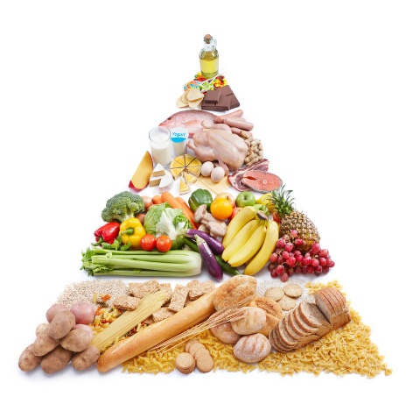

Ist es möglich, gesund und gleichzeitig günstig zu kochen und zu essen?Wenn ja, dann wie? Darüber erzählt uns ein Referent der Münchner Volkshochschule.

**Wann: Dienstag, 20.05.2025**

**18:00-20:00**

**Wo: SOS-Familienzentrum in Berg am Laim**

**St.-Michael-Str. 7**

**Ansprechpartner*innen:**

Houda Falfoul (SOS-Familienzentrum) Sara Toth (Päd. Fachkraft, ImSQ)

Tel. 01703758205 Tel. 089 / 413 29 91 303



0 Landeshauptstadt



**Integration macht Schule im Quartier**

**ImSQ**

München

**Referat für**

**Bildung und Sport**

**und Sozialreferat**

**Mach mit – Gesunde Ernährung**



Ist es möglich, gesund und gleichzeitig günstig zu kochen und zu essen?Wenn ja, dann wie? Darüber erzählt uns ein Referent der Münchner Volkshochschule.

**Wann: Dienstag, 20.05.2025**

**18:00-20:00**

**Wo: SOS-Familienzentrum in Berg am Laim**

**St.-Michael-Str. 7**

**Ansprechpartner*innen:**

Houda Falfoul (SOS-Familienzentrum) Sara Toth (Päd. Fachkraft, ImSQ)

Tel. 01703758205 Tel. 089 / 413 29 91 303

